МУНИЦИПАЛЬНОЕ АВТОНОМНОЕ ОБЩЕОБРАЗОВАТЕЛЬНОЕ УЧРЕЖДЕНИЕ
СРЕДНЯЯ ОБЩЕОБРАЗОВАТЕЛЬНАЯ ШКОЛА №25 г. ТЮМЕНИ

XXI ШКОЛЬНАЯ НАУЧНО - ПРАКТИЧЕСКАЯ КОНФЕРЕНЦИЯ
«ШАГ ЗА ШАГОМ»

ПОЛУЧЕНИЕ ПОТОМСТВА ПТИЦЫ В ДОМАШНИХ УСЛОВИЯХ

Автор: Сметанина Полина Романовна,
Школа №25, корп. 2
6 «Г» класс

Научный руководитель: Черных Галина Феодотовна
Учитель биологии школы №25, корп. 2

Тюмень, 2017 год.

Содержание
- Введение………………………………………………...……….
- Основная часть………………………………………….
2.1.Харктеристика перепелов ……….…..…………………...
2.2.Разведение перепелов
2.3 Уход за перепелами
2.4 Кормление перепелят
3. Исследование……………………………………………..……..
3.1Выбор яиц
3.2. Подготовка инкубатора
3.3.Инкубация перепелов……………….
4.Вывод……………………………………………………………
5.Используемая литература………………………………………
6.Приложения

- Введение…
Работа посвящена исследованию возможности получения здорового потомства из яиц перепела в домашних условиях, без наседки, при помощи самодельного, импровизированного инкубатора.
Изучение такой возможности актуально, поскольку представляет не только теоретический, но и практический интерес, а также востребовано в аспекте повышения осведомленности учащимися о таком явлении как формирование и развитие эмбриона, поведение птенцов и живой птицы.
Проведенное исследование позволило сделать вывод, что при наличии определенного набора знаний, возможен выводок птицы из яиц с целью дальнейшей передачи на ферму или как модельный организм в научно-исследовательских (лабораторных) целях.
Целью работы является изучение формирования эмбриона и вылупление из яйца, становление птенца в домашних условиях.
Объект исследования: Особенности разведения птиц, устройство инкубатора.
Предмет исследования: Перепел немой (японский), Техасской породы.
В процессе работы нами была выдвинута и подтверждена гипотеза: если детально изучить методику выращивания птицы на ферме, то можно успешно повторить такой опыт в домашних условиях, даже без большого опыта в животноводстве.
Проведённое исследование позволяют уверенно говорить о научно-практической значимости данной работы, так как позволяет проследить учащемуся школы за формированием живого организма в рамках изменяемой среды обитания данного организма.
Работа может быть использована на занятиях по биологии.

Реализация поставленной цели предусматривает решение следующих задач:
- Изучить и систематизировать опыт выращивания и разведения птиц на фермах и в инкубаторах.
2 .Составить план работы и теоретически осмыслить изученный материал.
3. Сделать вариант компактного и безопасного домашнего инкубатора без привлечения специальных или дорогостоящих материалов.
4. Вести дневник наблюдений и сделать фотографии, видеозаписи процессов.
5. Сделать презентацию, посвящённую данному исследованию.

2. Основная часть
2.1.Харктеристика перепелов
Перепел – один самых молодых представителей птичьего двора, прирученных человеком. Нежный вкус перепелиного мяса давно оценен гурманами по достоинству. В утонченной Европе и в заснеженной Московии уважали блюда из диких перепелов, добыть которых можно было только на охоте.
Наибольшую славу перепела получили благодаря уникальным свойствам своих яиц, в числе которых способность выводить радионуклиды из организма, улучшение сердечно-сосудистой деятельности иповышение иммунитета. Проста в уходе, скороспелость и высокая яичная продуктивность сделали разведение перепелов в домашних хозяйствах очень популярным занятием.
Современное промышленное выращивание перепелов развивается в двух направлениях: мясном и яичном, причем рентабельность и того, и другого вида продукции превышает аналоги по другим видам домашних птиц. Специалисты оценивают освоение рынка данного сегмента птицеводства всего на четверть от объема прогнозируемого спроса. Можно предположить, что содержание перепелов будет становиться еще более востребованным видом деятельности, как для профессионалов, так и для птицеводов-любителей.
Перепела – птицы прихотливые, чтобы добиться успеха в их разведении, за ними нужно ухаживать.
Особенностью разведения перепелов является то, что они как будто специально созданы для домашнего применения. Попытки разведения этих птиц в больших фермерских хозяйствах — более сложный процесс. Необходимо полностью исключить контакт этих маленьких птичек с другой живностью. Дело в том, что сами перепела не болеют инфекционными заболеваниями, а вот подхватить заразу от других пернатых могут запросто.

2.2.Разведение перепелов

Проведение многочисленных селекционных работ привело к тому, что у перепелов пропал инстинкт насиживания. Для получения птенцов сейчас используются инкубаторы. Инкубационные яйца получают от родительского стада.

Подходящими к инкубации, считаются яйца, весом 13-16 грамм для мясных пород и 9-12 для яичных. Следует обратить внимание, что яйца должны быть среднего размера и не иметь никаких дефектов, следов повреждения. Для выведения птенцов подходят яйца, которые хранились в сухом помещении не дольше недели.

Срок инкубации перепелиных яиц, составляет в среднем от 17 до 18 дней. В течение первых 15 суток, температуру в инкубаторе поддерживают 37,5-37,5 С, после появления наклевов, снижают до 37,2 -37,4 С. Уровень влажности поддерживается примерно 53-59%, на 16 сутки его снижают до 47-49%, когда начинают выводиться птенцы, поднимают от 67-92%.

Для поддержания оптимальной влажности в инкубаторе, необходимо открыть инкубатор на 10-12 минут, два раза в день. Если в инкубаторе отсутствует опция автоматического переворота, яйца переворачивают механическим способом.

2.3 Уход за перепелами
Помещение, в котором будут содержать перепелов должно соответствовать требованиям:
В нем должно быть сухо и тепло;
Температура воздуха, в пределах 18-20 С;
Должны быть окна, однако нужно учесть, что эти птицы не выносят сквозняков и слишком яркого освещения.
Место около окна – не самое лучшее для клеток с перепелами. Если за окном будут ходить люди или летать птицы, то перепела могут пугаться. Стрессовая ситуация может снизить несучесть.
Обязательно наличие качественной вентиляции. Обмен веществ у перепелов происходит очень интенсивно, поэтому важно обеспечить приток свежего воздуха, иначе в помещении появится затхлый, специфический запах, который сложно вывести.
Яркость освещения нужно контролировать за счет использования ламп накаливания, мощностью от 40 до 50 Вт. При ярком освещении, птицы начинают нервничать и драться между собой.
Оптимальная влажность воздуха должна быть не ниже, чем 55%. При низкой влажности, появляется ломкость и жесткость перьев у самок, птицы плохо едят и много пьют. Влажность более, чем в 75% - недопустима.
Гигиена – одна из основ содержания птенцов. Без правильно оборудованных кормушек и поилок, клетка будет быстро загрязняться, а это приведёт к болезням и смерти перепелят. Для сбора и удаления помета используется специальный поддон.

2.4 Кормление перепелят
Маленькие перепелята, в состоянии сами клевать корм и пить воду. Важно поддерживать оптимальную температуру в брудере. Для этого используют лампы накаливания, ИКЗК, мощностью в 220 Вт. Желательно, чтобы в конструкцию брудера входил диммер, который позволяет контролировать уровень температуры.

Чем кормить перепелов?
Рацион перепелов должен содержать достаточное количество витаминов и микроэлементов. В корме для птенцов должны содержаться крупы, творог, для профилактики заболеваний им дают левомицетин. Постепенно, в рацион добавляют специализированный взрослый корм. В рационе взрослых особей присутствуют злаки.

Чем кормить перепелов в первые дни жизни?

Для того чтобы избежать заболеваний, в воду птенцам добавляют слабую марганцовку. Если появились первые признаки недуга, то раствор следует сделать крепче. Перепелят, которые только вылупились, кормят крутыми яйцами без скорлупы.

Постепенно, рацион расширяют добавлением творога и зелени. Пищу перепелам дают не чаще, чем 5 раз в день. В качестве поилок используют крышки из-под банок. Вода должна быть кипяченой.

Чем кормить молодняк перепелов?

Начиная с 21 одного дня, в рацион перепелов постепенно вводят специальный стартовый корм. До этого момента им дают творог, крупы, зелень.

Чем кормить взрослых перепелов?

В рацион взрослых перепелов входит специальный корм, который приобретают в магазинах, или готовят в домашних условиях. В стандартный корм выходят: кукуруза, подсолнечник, рыбная мука, жир животного происхождения. Минимальное количество протеина в комбикорме должно составлять 35%. Выбирать корм нужно в зависимости от сезона, а также от возраста птицы.

Когда начинают нестись перепелки?
Перепелки при правильном уходе, начинают нестись в возраста 40-45 дней. Мясные перепела прекращают расти уже через несколько месяцев. Как правило, после года их забивают. За год перепелка яичной породы, приносит не менее 300 яиц.
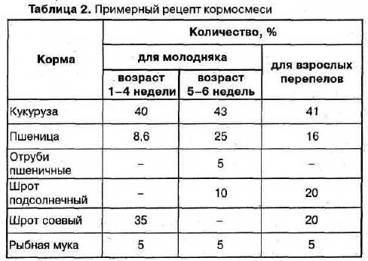

Очень важно правильно ухаживать за перепелами с первых дней жизни.При появлении признаков заболеваний, следует обращаться к ветеринару.

Перепелиные яйца и мясо, считается вкусным и диетическим продуктом. В недалеком прошлом, их подавали к столу только в аристократических домах. Сегодня, перепелов разводят многие. Полезные качества мяса и яиц, подтверждают и врачи. Их рекомендуют давать детям, аллергикам и больным людям.

3. Исследование
Эксперимент:
Были выбраны два свежих (не более 3 суток), без видимых повреждений, яйца.

Произвели закладку на инкубацию, для чего в квартире было выбрано тихое, закрытое место с хорошей вентиляцией. Яйца были помещены в неглубокую тарелку, устланную тканью. Для обеспечения тепла использовалась настольная лампа мощностью 60 вт. Экспериментальным путем при помощи термометра была определена нужная высота лампы для установки температуры на 37-38С°, в первые 7 дней икубирования.
Влажность обеспечивалась чашей с водой и опрыскиванием яиц. Контроль осуществлялся при помощи гигрометра. Первые 7 дней влажность была на уровне 50%. Осуществлялся переворот яиц, каждые 6 часов.

С 8 по 14 день соблюдался тот же температурный режим инкубации, но влажность была понижена до 45%. Переворачивать яйца через каждые 4 часа и дважды в сутки проветривать инкубатор в течение 15-20 мин, чтобы они остыли. Эти меры были необходимы для того, чтобы предотвратить прилипание зародыша к яичной скорлупе.

С 15 по 17 день режим инкубации был изменен, температура снижена до отметки 37 С°, а уровень влажности был повышен до 65-70%.

На 17 день, в 15-00, в одном из яиц было проклюнуто первое отверстие. Спустя 45-50 минут, полностью вылупился один из цыплят. Второй полностью вылупился через час после второго

Спустя 2 часа цыплята полностью обсохли и были пересажены в импровизированный брудер. Для освещения и тепла использовалась та же самая настольная лампа, но была добавлена для более равномерного прогрева брудера, сушка для обуви. В качестве корма использовалось протертое, круто сваренное куриное яйцо. Установлена поилка с чистой водой

На второй день цыплята были бодры и подвижны. Оперение увеличилось. Кормление каждые 3 часа.

На третий день, по неизвестным причинам погиб один из птенцов (Был обнаружен мертвым в 03-00, ночью) Оставшийся бодр, хорошо принимает пищу.

С третьего по шестой день включительно, кардинальных изменений нет. Птенец здоров и подвижен. В этот же день был передан на ферму для увеличения популяции.

- Вывод
Инкубация перепелов – сложный процесс, требующий терпения, поэтому важно соблюдать все правила и режим выведения и тогда может получиться отличный результат.
Вдомашних условиях (городская квартира) без применения специального оборудования получено потомство перепелов.

6. Приложения
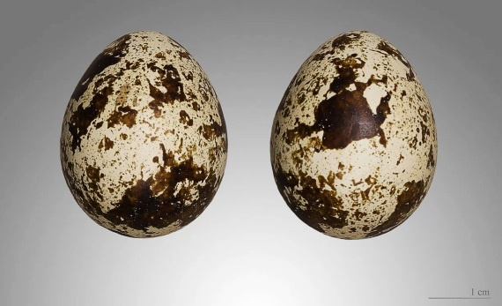  Яйца перепела – 16 гр. | 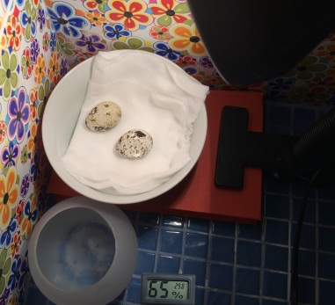  Инкубатор – закладка яиц
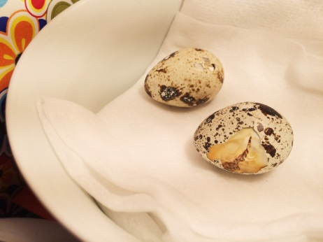  Начало - проклевывание | 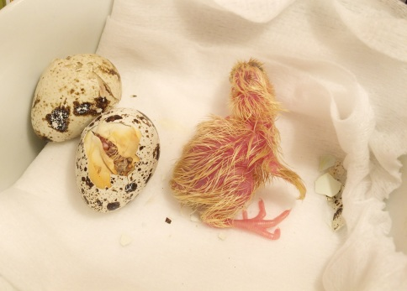  Первый цыпленок
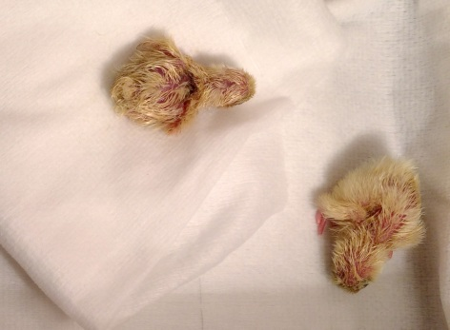  Вылупились оба | 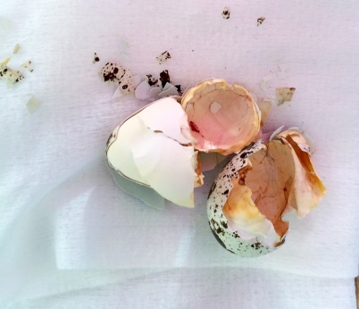  Пустая скорлупа
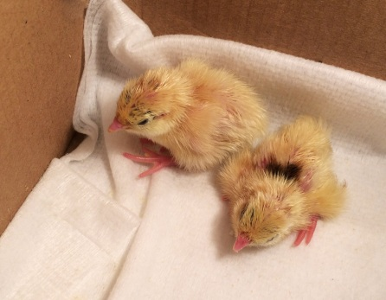  2-ой день | 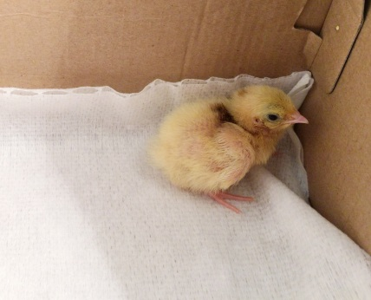  3-й день
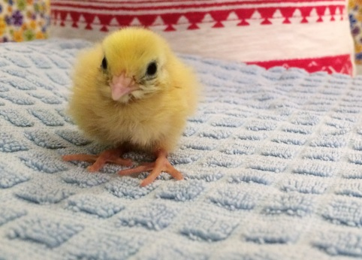  4-й день | 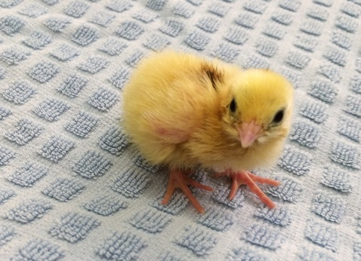  6-й день

